Совет депутатов муниципального  образования  «Мельниковское» | 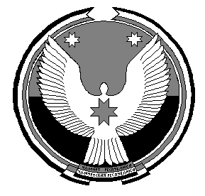 | «Мельниковское»  муниципал кылдэтысь  депутатъёслэн кенешсы
РЕШЕНИЕ

Об утверждении отчета об исполнении бюджета
муниципального образования «Мельниковское» за 2014 год

принято 24 марта 2015 года

Руководствуясь Уставом муниципального образования «Мельниковское», статьей 16 Положения «О бюджетном процессе в муниципальном образовании «Мельниковское», утвержденного решением Совета депутатов муниципального образования «Мельниковское» от 02 июля 2008 года № 5.2,

СОВЕТ ДЕПУТАТОВ РЕШАЕТ:

1. Утвердить отчет об исполнении бюджета муниципального образования «Мельниковское» за 2014 год по доходам в сумме 4523,3 тыс. руб., по расходам в сумме 4405,4 тыс. руб., профицит в сумме 117.9 тыс.руб., согласно приложениям № 1, 2, 3, 4,5.

2. Настоящее решение вступает в силу после его опубликования.

Глава муниципального образования
«Мельниковское» Г.И.Шуклин

24.03.2015 года
№ 24.3

